一、基础知识填空
JS中的数据类型包含哪些(要求详细)以及基本数据类型和引用数据类型的本质区别：
基本数据类型：number string boolean null undefined
引用数据类型：
对象数据类型：Object{} Array[] RegExp/^$/ Date Math
函数数据类型：function
本质区别：基本数据类型操作值的，引用数据类型操作引用地址的
JS中如何的检测数据类型(写出四种方法)：
typeof、instanceof、constructor、Object.prototype.toString.call
JS中判断某个值是否是一个有效数字的方法是：__isNaN();_____________
想要接收函数执行的时候传递的参数，都可以如何的处理：_______________
将其他的数据类型转化为number类型的方式有那些：___Number();_____________
二、写出DOM中常用的方法和属性
有一个div:<div class=”w”name=”h”id=”div1”></div>我想获取这一个div你有几种解决办法(不考虑兼容)：
document.getElementById(“div1”);
document.getElementsByClassName(“w”)[0];
document.getElementsByName(“h”);
document.querySelector(“.w”);
document.querySelectorAll(“.w”)[0];

获取当前浏览器屏幕的宽度和高度(兼容所有的浏览器)：
document.documentElement.clientWidth || document.body.clientWidth //获取宽
document.documentElement.clientHeight || document.body.clientHeight //获取高
获取上一个哥哥元素节点（兼容所有的浏览器）: ____previousSibling____________
*动态创建一个div标签，并且添加到body的最后面位置：
var oDiv = document.createElement(“div”);
document.body .appendChild(oDiv);
继续上一题，把刚才创建的克隆一份一模一样的，添加到刚才创建的div前面：
oDiv.cloneNode(true);
三、数组的基础知识和应用
我想删除数组中的最后一项，至少写出两种办法：ary.pop(); ary.length--; ary.splice(ary.length-1);
我想在数组的末尾增加一个元素，至少写出两种办法：
ary.push(); ary[ary.length]=xxx; ary.splice(ary.length,0,x);
基于原来的数组复制一份一模一样新的数组，不考虑原有数组是否改变的情况，请写出至少三种方案：

数组从小到大排序(可以处理10以上的数字)： ary.sort=function(a,b){ return a-b;}
实现找到第n项到第m项的内容，返回一个新的数组(原有数组不变)：
ary.slice(n,m+1);
四、写出下面表达式的运算结果
[]==false：____true________ ![]==false：_____true_______ []==![]：____true__________
Number(“13px”)==NaN：___false________ 5+”3”-2：_____51______________
If(“3px”*3){alert(“true”)}else{alert(“false”)}：___false_________
If(“3px”+3){alert(“true”)}else{alert(“false”)}：_____true______
If（document.body）{alert(“ok”);}else{alert(“no”)}：______ok_________
alert([])：__””/undefined?____________ null==undefined：_______true_________
- <input type="button" value="按钮1"/><input type="button" value="按钮2"/><input type="button" value="按钮3"/><input type="button" value="按钮4"/><input type="button" value="按钮5"/>
var ary=[“red”,”yellow”,”pink”,”green”,”blue”];
以上是页面中的5个按钮，和一个存储五个颜色值的数组，要求实现一个方法bindEvent，循环给5个按钮绑定点击事件，当点击的时候，整个body的背景颜色正好可以和数组中的指定项颜色对应(例如：点击第三个按钮，body的背景颜色”pink”)，请按照你的思路来实现?
六、画图分析
var ary=[1,2,3,4];
function fn(ary){
ary[0]=0; ary=[0]; ary[0]=100; return ary;
}
var res=fn(ary); console.log(ary); console.log(res); //此题偏难，认真思考(360面试题难度降低版本代码)
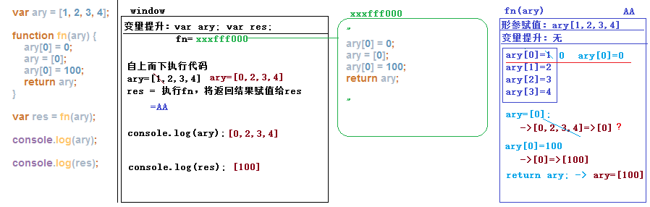

二、选择题：（要求画图）
1、 console.log(a);
var a=12;
function fn(){
console.log(a);
var a=13;
}
fn();
console.log(a);
输出的三次分别是多少
A、undefined 12 13 B、undefined undefined 12
C、undefined undefined 13 D、有程序报错
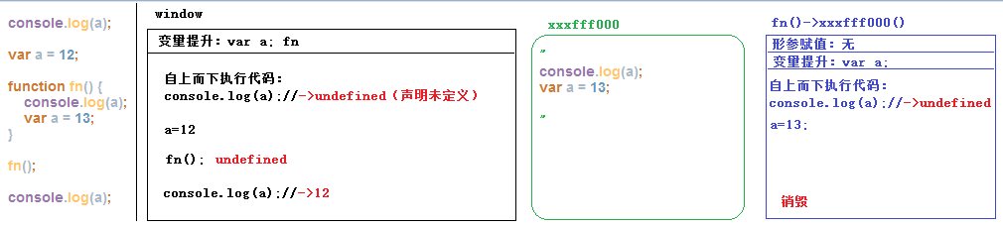
- console.log(a);
var a=12;
function fn(){
console.log(a);
a=13;
}
fn();
console.log(a);
A、undefined 12 13 B、undefined undefined 12
C、undefined undefined 13 D、有程序报错
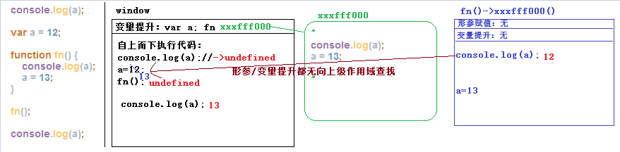

- console.log(a);
a=12;
function fn(){
console.log(a);
a=13;
}
fn();
console.log(a); 输出的三次分别是多少
A、undefined 12 13 B、undefined undefined 12
C、undefined undefined 13 D、有程序报错
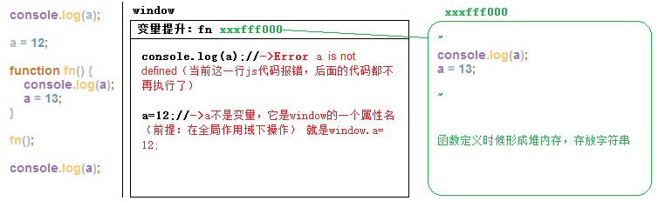

- var foo=1;
function bar(){
if(!foo){
var foo=10;
}
console.log(foo);
}
bar(); 输出的结果是多少
A、1 B、10 C、undefined D、报错
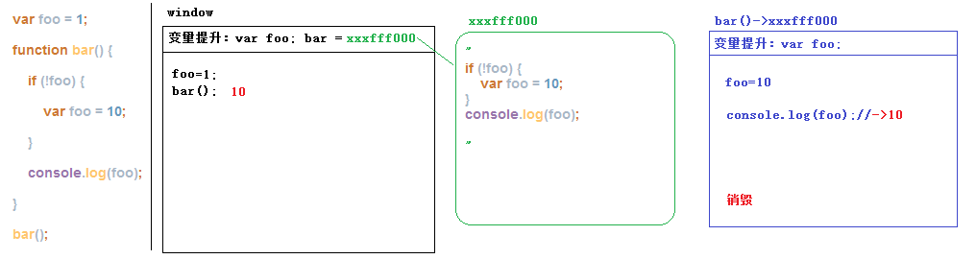

- var n=0;
function a(){
var n=10;
function b(){
n++;
alert(n);
}
b();
return b;
}
var c=a();
c();
alert(n);
弹出三次的结果分别是什么？
A、1 1 1 B、11 11 0 C、11 12 0 D、11 12 12
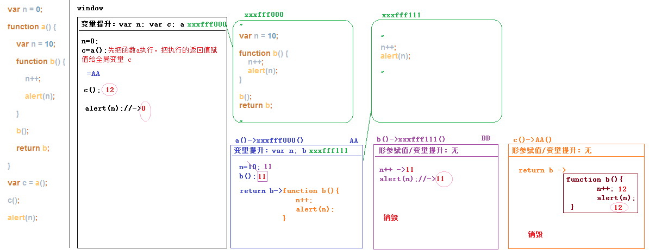

- var a=10,b=11,c=12;
function test(a){
a=1;var b=2;c=3;
}
test(10);
alert(a); alert(b); alert(c); 弹出的三个值分别是多少？
A、1 11 3 B、10 11 12 C、1 2 3 D、10 11 3
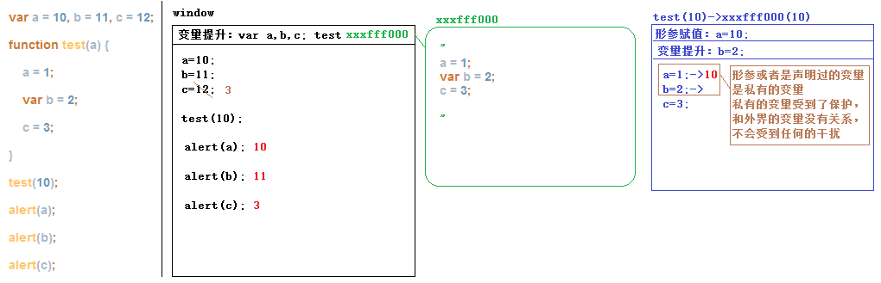

7、if(!("a" in window)){
var a=1;
}
alert(a);
弹出的a的值是？
A、1 B、undefined C、报错 D、以上答案都不对

8、var a=4;
function b(x,y,a) {
alert(a);
arguments[2]=10;
alert(a);
}
a=b(1,2,3); alert(a); 三次弹出的结果是
A、3 3 4 B、3 10 4 C、3 10 10 D、3 10 undefined
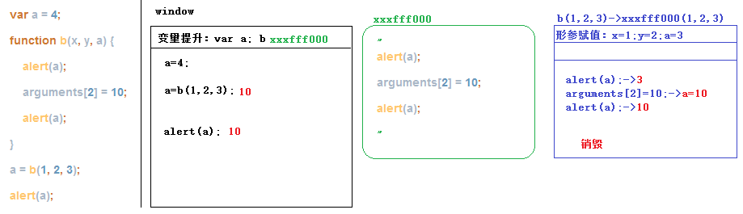

9、var foo='hello';
(function(foo){
console.log(foo);
var foo=foo||'world';
console.log(foo);
})(foo);
console.log(foo); 三次分别输出什么？
A、hello hello hello B、undefined world hello C、hello world world D、以上答案都不正确
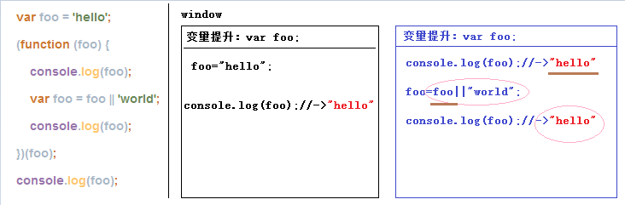
10、var a=9;
function fn(){
a=0;
return function(b){ return b+a++; }
}
var f=fn()
var m=f(5);alert(m);
var n=fn()(5);alert(n);
var x=f(5);alert(x);
alert(a); 弹出的四次结果？
A、6 6 7 2 B、5 6 7 3 C、5 5 6 3 D、以上答案都不正确 （5562）

三、思考题：
- document.parentNode的值是什么，为什么
答：null
parentNode属性以Node对象的形式返回指定节点的父节点，如果指定节点没有父节点，返回null；
- document.parentnode的值是什么，为什么 。
答：undefined
parentnode不存在，未定义
- prototype是谁的属性，它起什么作用？__proto__是谁的属性，它有什么作用？prototype和__proto__有什么联系？
答：http://www.cnblogs.com/libin-1/p/6014925.html
- hasOwnProperty和in都是用来判断对象的属性的，这两个是怎么用的，有什么区别？
答： in判断的是对象的所有属性，包括对象实例及其原型的属性；
而hasOwnProperty则是判断对象实例的是否具有某个属性。
hasOwnProperty：是用来判断一个对象是否有你给出名称的属性或对象。不过需要注意的是，此方法无法检查该对象的原型链中是否具有该属性，该属性必须是对象本身的一个成员。
hasOwnProperty检测一个对象是否包含一个特定的属性，和in不同，这个方法会忽略那些从原型链上继承的属性。
- 什么是闭包，它有什么作用？
答：
作用：
1.保护里面的私有变量不受外界干扰（里面的变量和全局变量没关系，防止全局变量污染）
2.可以形成一个不销毁的私有作用域，来存储一些值
- 附加题 画图
1、
function fn(i) {
return function (n) {
console.log(n + (i++));
}
}
var f = fn(10);
f(20);
fn(20)(40);
fn(30)(50);
f(30);

2、
var i = 10;
function fn() {
return function (n) {
console.log(n + (++i));
}
}
var f = fn();
f(20);
fn()(20);
fn()(30);
f(30);

3、
var num = 10;
var obj = {num: 20};
obj.fn = (function (num) {
this.num = num * 3;
num++;
return function (n) {
this.num += n;
num++;
console.log(num);
}
})(obj.num);
var fn = obj.fn;
fn(5);
obj.fn(10);
console.log(num, obj.num);

4、
function Fn() {
this.x = 100;
this.y = 200;
this.getX = function () {
console.log(this.x);
}
}
Fn.prototype.getX = function () {
console.log(this.x);
};
Fn.prototype.getY = function () {
console.log(this.y);
};
var f1 = new Fn;
var f2 = new Fn;
console.log(f1.getX === f2.getX);
console.log(f1.getY === f2.getY);
console.log(f1.__proto__.getY === Fn.prototype.getY);
console.log(f1.__proto__.getX === f2.getX);
console.log(f1.getX === Fn.prototype.getX);
console.log(f1.constructor);
console.log(Fn.prototype.__proto__.constructor);
f1.getX();
f1.__proto__.getX();
f2.getY();
Fn.prototype.getY();

- 我想通过下面的代码实现选项卡，请问是否可以实现？不能的话，说明原因，那么你有几种办法可以解决? (面试必考题)


